**Консультация для родителей**

**«Потреблять, а не распылять энергию!»**

Подготовила: воспитатель МАДОУ Д/С 4 Медяникова В.В.

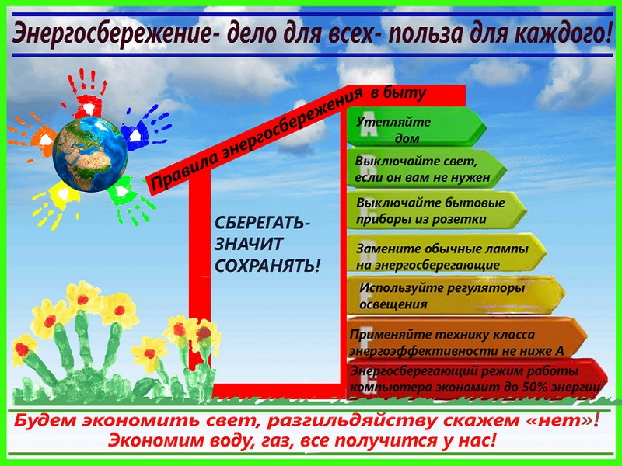

**Совет №1**

Следите, чтобы свет не горел понапрасну, когда на улице достаточно светло.

**Совет №2**

Не забывайте максимально использовать естественное освещение, раздвигая жалюзи.

**Совет №3**

Закрывайте краны, если вода течет понапрасну. При этом мы экономим не только воду, но и электроэнергию.

**Совет №4**

Вовремя выключайте компьютеры, принтеры и другую технику. Оставаясь в режиме ожидания, техника потребляет достаточное количество энергии.

**Совет №5**

Правильно проветривайте помещение. Лучше один раз широко открыть окно, чем весь день держать его приоткрытым.

**Совет №6**

Окна необходимо мыть регулярно. Грязное стекло задерживает прохождение солнечного света на 30%.Кроме того, чистый воздух – это наше здоровье.

**Совет №7**

Зеленые насаждения не должны затенять помещения  первого этажа здания.

**ПРОСТЫЕ ПРАВИЛА ПО ЭНЕРГОСБЕРЕЖЕНИЮ**

1.  Уходя, гасите свет.

 2. Максимально используйте естественное освещение.

3.  Попробуйте использовать вместо обычных ламп накаливания    энергосберегающие (экономия будет составлять до 75%).

4.  Отключайте все электроприборы, когда они не используются, полностью -     вынимайте вилку из розетки (для удобства можно использовать розетки с кнопкой полного отключения электропитания).

5. Регулярно удаляйте накипь внутри чайника, она увеличивает затраты      энергии на кипячение воды.

6. Диаметр днища кастрюль должен быть равным диаметру конфорок.

7. Холодильник должен быть установлен в прохладном месте, подальше от    электроплиты и батарей, его задняя стенка должна быть чистой и не должна примыкать вплотную к стене.

8. Не заслоняйте батареи шторами и мебелью, тогда теплый воздух будет поступать свободно. В холодное время года при слишком мощном отоплении не открывайте окна в помещении, лучше отрегулируйте температуру обогрева.

**Полезные советы по энергосбережению**

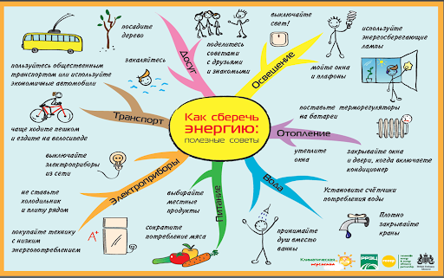

Телевизор, компьютер. Приборы, оснащенные светящимися индикаторами, которые мерцают "в режиме ожидания", выключай из сети на ночь, а также уходя из дома. Это дает экономию электроэнергии до 20%. Если ты работаешь за компьютером, не стоит выключать его каждый раз, когда делаешь перерыв.

Стиральная машина. Чаще использовать экономичный режим. Если стирать при температуре не 40, а 30 0С, можно сэкономить до 40 % электроэнергии. Пользуйтесь режимом быстрой стирки, если это возможно. Машину надо загружать полностью. Учет рекомендаций дает экономию 20-25 кВтч энергии в месяц.

Холодильник – энергоемкий прибор. Он потребляет 500-1400 кВтч в год. Не ставить в холодильник горячие блюда, не открывать дверцу надолго. Холодильник, придвинутый плотно к стене, потребляет больше электричества. Необходимо обеспечить свободную циркуляцию воздуха внутри холодильника. Систематическое размораживание холодильника дает 5% снижения потребления электроэнергии.

Утюги лучше покупать с терморегулятором: он автоматически отключит прибор при достижении нужной температуры. Сортируйте вещи в зависимости от материала. Начинайте гладить с низких температур. Для небольших вещей используйте остаточное тепло (при выключенном утюге).

Пылесос.  Заполненный более чем на две трети мешок для сбора пыли в пылесосе дает увеличение расхода электроэнергии на 40%.

Источники информации:

<https://dssvir.ru/propaganda-energosberezheniya>

<https://dou31.lmn.su/index.php?option=com_content&view=article&id=123:konsultatsiya-dlya-roditelej-po-energosberezheniyu-potreblyat-a-ne-raspylyat-energiyu&catid=2&Itemid=187>